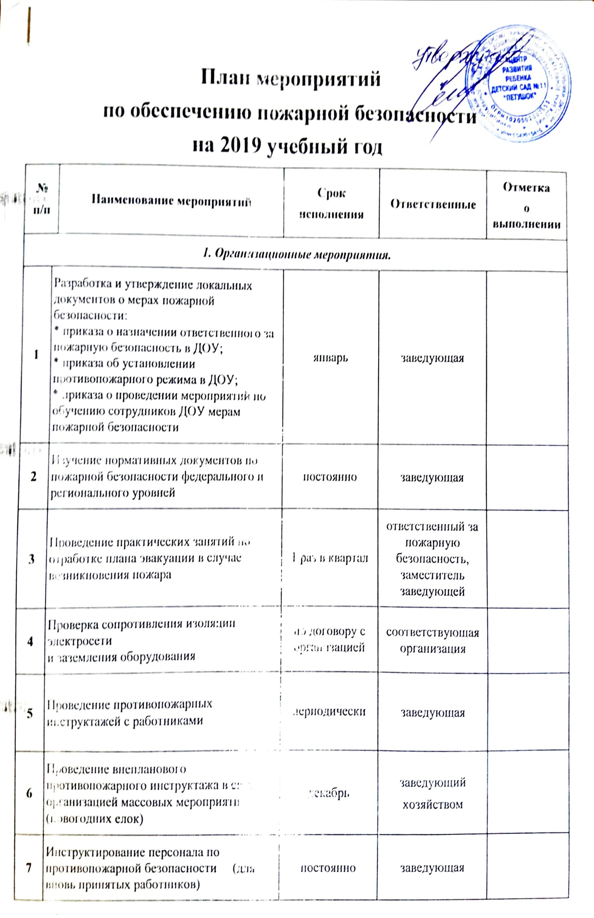
8 | Обеспечение соблюдения правил пожарной безопасности при проведении детских утренников и других массовых мероприятий путем установления во время их проведения обязательного дежурства работников во время массовых мероприятий | регулярно  (в соответствии с планом проведения) | воспитатели
9 | Проверка работоспособности внутренних пожарных кранов на водоотдачу с перекаткой на новую складку рукавов | 1 раз в 6 мес. | соответствующая организация
10 | Проверка исправности наружного освещения, электрических розеток, выключателей, техническое обслуживание электросетей | постоянно | соответствующая организация
Методическая работа.
 | Проведение месячника по борьбе  с детской шалостью с огнём | Сентябрь | Заведующая ДОУ  Зав. хозяйством
1 | Проведение инструктажей с работниками | В течение года | заведующая ДОУ
2 | Практические занятия по эвакуации детей в случае возникновения пожара | 1 раз в квартал | заведующая ДОУ  зав. хозяйством  зам. заведующей
3 | Консультации:  - «Основы пожарной безопасности»  - «Эвакуация детей из загоревшегося здания»  - «Средства пожаротушения»  - «Обеспечение безопасности ребенка: дома и в общественных местах»;  - «Первая помощь при ожогах»;  - «Оказание первой помощи, пострадавшим во время пожара» | Февраль  Октябрь  Ноябрь  Декабрь | заведующая ДОУ  пожарный инспектор  медсестра
4 | Обзор литературы по теме «Профилактика ППБ» (новинки методической, художественной, публицистической литературы) | Сентябрь | зам. заведующего
Работа с детьми
1 | Беседы:  - «Пожар в лесу?»  - «Безопасный дом»  - «Веселый праздник Новый год, в гости елочка придет!»  - «Если дома начался пожар?»  - «Что делать если в детском саду пожар?»  - «Опасные предметы»  - «Знаешь сам – расскажи другому» | Июнь  Март  Октябрь  Декабрь | воспитатели младших, средних, старших, подготовительных групп
2 | Подвижные игры:  - «Юный друг пожарных»;  - «Мы - сильные, смелые, ловкие, умелые!» | В течение года | воспитатели
3 | Сюжетные игры:  - Инсценировка «Кошкин дом»  - «Мы – пожарные!» | В течение года | воспитатели
4 | Художественная литература:  - С. Маршак «Рассказ о неизвестном герое», «Пожар»  - Е. Хоринская «Спичка-невеличка»  - А. Шевченко «Как ловили уголька»  - Л. Толстой «Пожар», «Пожарные собаки»  - С. Михалков «Дядя Степа»  - Е. Хоринский «Спичка - невеличка»  - Н. Пикулева «Пожарная машина»  - Б. Житков «Дым»  - Загадки, пословицы, поговорки | В течение года | воспитатели
5 | Дидактические игры:  - «Опасные ситуации»;  - «Назови опасные предметы»;  - «Служба спасения: 01, 02, 03»;  - «Горит – не горит»;  - «Кому что нужно для работы?»; | В течение года | воспитатели
6 | Оформление выставки детских рисунков:  - «По сказкам». | По плану | зам. заведующей воспитатели
7 | Практические занятия с детьми по формированию навыков поведения в пожароопасной ситуации | 1 раз в квартал | зам. заведующей воспитатели
8 | Практикум для детей и воспитателей: «Оказание первой помощи в экстренных ситуациях» | 2 раза в год | медсестра
9 | Тематический досуг:  · «В мире героических профессий МЧС: Огнеборцы» | Декабрь | музыкальный руководитель
10 | Познавательная итоговая викторина:  «Хочу все знать!»  Показ презентации «Осторожно, огонь!» | Май | зам. заведующего воспитатели
11 | Экскурсии и целевые прогулки:  - «В городскую пожарную часть (МЧС России);  - «В прачечную ДОУ – знакомство с электроприборами»;  - «На кухню ДОУ - знакомство с электроприборами». | В течение года | зам. заведующей воспитатели
Работа с родителями
1 | Оформление стендов в группах «Опасные ситуации дома и в детском саду» | В течение года | зам. заведующей воспитатели
2 | Оформление стендов и уголков по пожарной безопасности с консультациями в коридорах и холлах детского сада | Периодически | зам. заведующей заведующий хозяйством
3 | Консультации:  - «Безопасное поведение»  - «Предотвратите беду: действия детей в чрезвычайных ситуациях»  - «Правила поведения при пожаре»  - «Первая помощь (ожоги, травмы) | В течение года | заведующая ДОУ  зам. заведующей  медсестра  пожарный инспектор
4 | Беседа по пожарной безопасности на групповых родительских собраниях | Май  Сентябрь  Декабрь | Воспитатели
5 | Совместные учения сотрудников детского сада, детей:  «Пожарные на учениях» - практическое освоение навыков и правил поведения при пожаре, оказания первой помощи пострадавшим, отработка первоочередных мер по тушению огня (учебная эвакуация) | Июнь | Заведующая ДОУ  Зам. заведующей Зав. хозяйством  Воспитатели  Медсестра

